MODŘICKÝ RODÁK BYL JMENOVÁN ČESKOBUDĚJOVICKÝM BISKUPEM
Cesty Páně jsou mnohdy křivolaké, plné překážek a nástrah. Překoná je ten, kdo má pevnou víru, otevřené srdce a nepostrádá přesvědčení o naplnění cílů, ke kterým spěje. Tak to je i v životě modřického rodáka P. Vlastimila Kročila.
Po odstoupení sídelního českobudějovického biskupa Mons. Jiřího Paďoura, jehož rezignaci ze zdravotních důvodů papež přijal 1. března 2014, biskupský stolec na jihu Čech na poměrně dlouhou dobu osiřel. Modřičtí farníci s radostí přijali zprávu, zveřejněnou Apoštolskou nunciaturou v České republice o novém pastýři jihočeské diecéze. Svatý otec František jmenoval ve čtvrtek 19. března 2015, v den svátku svatého Josefa, českobudějovickým biskupem Mons. ThDr. Vlastimila Kročila, Ph.D. V diecézi s 354 farnostmi, založené v roce 1785, je již třináctým pastýřem. V jedné z osmi českomoravských diecézí byli v čele diecéze jeho poválečnými předchůdci Josef Hlouch, Miloslav Vlk (pozdější pražský arcibiskup a kardinál), Antonín Liška a Jiří Paďour.
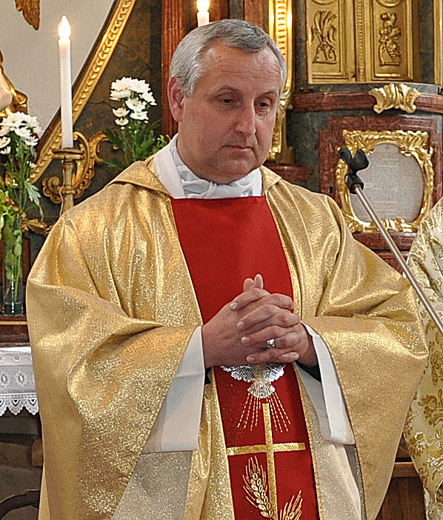
Nový představitel českobudějovické diecéze se narodil 10. května 1961 v Brně. Vyrůstal v prostředí křesťanské rodiny. Základní školu vychodil v Modřicích, kde žil až do svého odchodu z vlasti. Vyučil se elektrikářem a v podzemních tunelech pracoval jako elektro-montér. Teprve potom mohl studovat na střední škole. Po maturitní zkoušce, kterou složil v roce 1986, se třikrát neúspěšně hlásil do kněžského semináře v Litoměřicích. Uzrálo v něm přesvěd-čení opustit tehdejší Československou socialistic-kou republiku a naplnit svou životní představu daleko od domova. Velmi dobře si přitom uvědomoval, že se již nemusí nikdy vrátit. Sám v cizím světě, bez sociálních vazeb na rodinu, přátele a prostředí, které jej formovalo, ale s dobrým doporučením tehdejšího modřického faráře P. Aloise Perničky, zahájil svou zahraniční cestu za kněžstvím.
Na Papežské lateránské univerzitě v Římě studoval v letech 1988-1993 filozofii a teologii. V Českých Budějovicích byl 16. července 1994 v katedrále sv. Mikuláše vysvěcen na kněze. V letech 1993-1996 absolvoval na Papežské gregoriánské univerzitě v Římě postgraduální studium se specializací „patristická teologie“. Na Katolické univerzitě v Ružomberoku dosáhl v roce 2008 doktorátu s hodností Ph.D. Jeho dizertační práce nese název „Passio Christi ve spisech Lva Velikého“. Vedle řádné pastorační činnosti se věnoval i duchovnímu doprovázení členů „Fatimského apoštolátu“ a „Neoka-techumenátní cesty“.
V letech 1996-1997 působil pastoračně jako kaplan nejprve v Českých Budějovicích. Následně v Jindřichově Hradci. V roce 1997 se stal administrátorem farnosti ve Veselí nad Lužnicí a v okolních farnostech. Zde prokázal dobré organizační schopnosti. Opravil farní komplex, který otevřel veřejnosti. Za svůj přínos získal Cenu města Veselí nad Lužnicí.
Je aktivní i jako vysokoškolský pedagog. Po dosažení licenciátu začal od roku 1996 na Teologické fakultě Jihočeské univerzity v Českých Budějovicích vyučovat patristiku a starokřesťanskou literaturu. Od roku 2005 je členem kněžské rady a od roku 2008 členem sboru konzultorů českobudějovické diecéze. V roce 2011 byl jmenován vikářem táborského vikariátu. Následujícího roku se stal sídelním kanovníkem katedrální kapituly u svatého Mikuláše v Českých Budějovicích. Od roku 2013 zastává úřad diecézního referenta pro pastoraci.
V jednom ze svých prvních rozhovorů biskup Vlastimil Kročil sdělil, že bude klást důraz na rodinný život. Dále starost o kněžská povolání. V neposlední řadě to bude charita, což znamená péče o lidi, kteří žijí na okraji a potřebují pomoci.
I v Modřicích máme z nedávné doby na pana biskupa vzpomínku. V roce 2013 při příležitosti oslavy svátku svatého Gotharda naše město rád a ochotně navštívil a byl hlavním celebrantem poutní mše svaté.
V nelehkém úřadu přejeme panu biskupovi hojnost darů Božích milostí a pevné zdraví.
Text a foto Josef Chybík

